АПАРАТ
ПАКУВАЛЬНИЙ

мод. АП-7

ПАСПОРТ

м. Корсунь-Шевченкiвський

Апарат пакувальний АП-7 призначений для запайки полiетиленових та полiпропiленових плiвок та пакетiв з одночасним обрiзанням.

ТЕХНIЧНI ХАРАКТЕРИСТИКИ

Електрична мережа..............................................220В, 50 гц
Потужнiсть (максимальна).............................................100 Вт
Найбiльша ромзмір запаювання..........................350*350 мм
Час запаювання....................залежить вiд товщини матерiалу
Робочий орган................................нiхромова проволока
Габаритнi розмiри............................... 550x700x150 мм
Маса, не бiльше.............................................8 кг

БУДОВА ТА ПРИНЦИП РОБОТИ

Апарат складається з корпусу та робочої планки, шарнiрно скрiплених мiж собою,боковим столом та рулоноутримувачем. На планцi знаходяться ручка та обрiзальна проволока.
Апарат забезпечений компенсатором подовження проволоки.
На переднiй панелi знаходиться вимикач, на заднiй — запобiжник. Апарат забезпечено вимикачем, який автоматично вмикається при опусканнi планки.
На робочi частини корпусу та планки наклеєна високотемператуна гума.

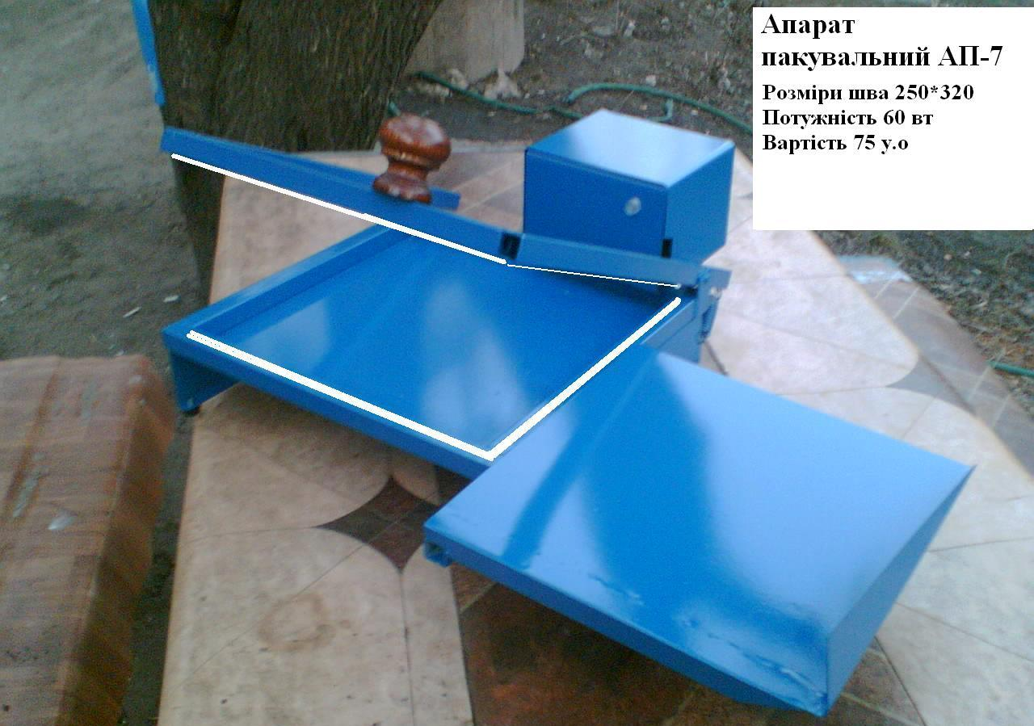
    - Корпус.
    - Робоча планка.
3. Вимикач.
4. Запобiжник.
5. Гума.
    - Робоча проволока.
    - Боковий стіл
    - Рулоноутримувач

ПРАВИЛА КОРИСТУВАННЯ

Пакет, заповнений продуктом, покласти на боковий стіл апарату так, щоб край плівки виступав на 15-20 мм за стіл.Перемістити пакет, заповнений продуктом на корпус апарату так ,щоб край плівки виступав на 5-10 мм за гуму . Опустити запаюючу планку, натиснувши на рукоятку. На протязi 3-8 секунд пакет повинен бути запяний та обрiзаний. Час паяння залежить вiд виду та товщини матеріалу.

СХЕМА ЗАПАЙКИ
1. Корпус.
2. Планка.
3. Проволока.
4. Пакет з продуктом.

СХЕМА ЕЛЕКТРИЧНА ПРИНЦИПОВА

ПР1 — запобiжник
ВК-1 — вимикач
ВК-2 — вимикач
ТР-1 — трансформатор
R-1 — обрiзна проволока

ПРАВИЛА БЕЗПЕКИ

Увага! Експлуатацiя товару без заземлення забороняється!

Не допускається ремонт апарату, пiдключеного до електричної мережi!

ГАРАНТIЙНI ЗОБОВ'ЯЗАННЯ

Виробник гарантує безвiдмовну роботу апарату на протязi 6-ти мiсяцiв з моменту продажу, при дотриманнi споживачем правил користування.

КОМПЛЕКТ ПОСТАВКИ

1. Апарат пакувальний АП-7
- Паспорт
3. Запасна проволока

Дата продажу Пiдпис продавця

“__”__________20__р. _______________

